Creando un mercado global de hidrógeno: Certificación para permitir el comercio

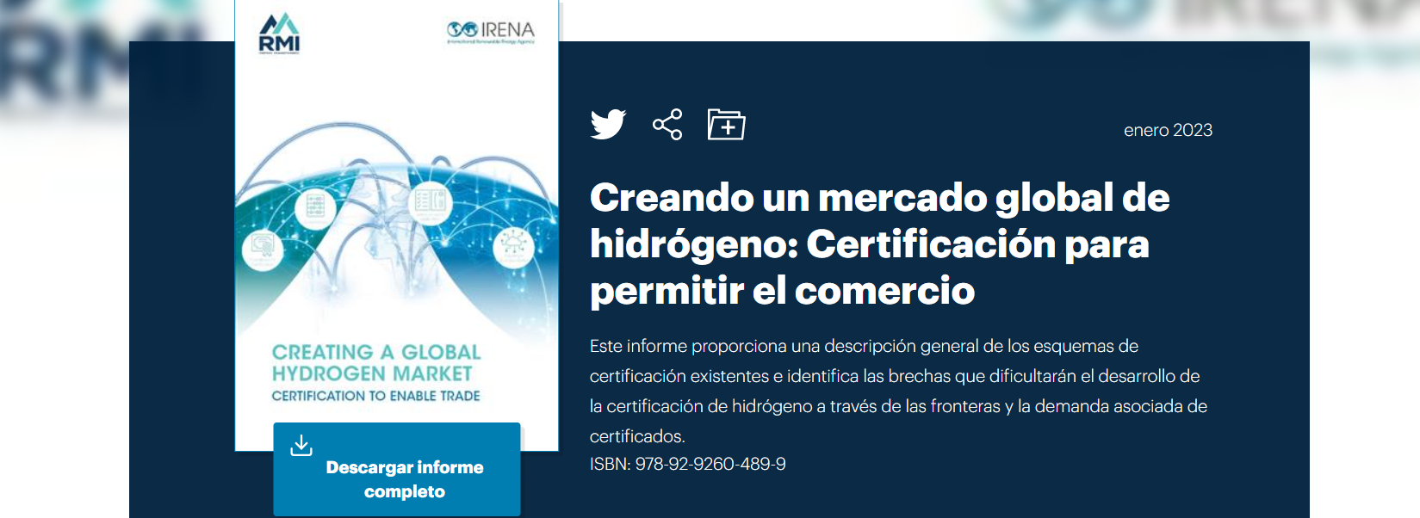
Este informe proporciona una descripción general de los esquemas de certificación existentes e identifica las brechas que dificultarán el desarrollo de la certificación de hidrógeno a través de las fronteras y la demanda asociada de certificados.
ISBN: 978-92-9260-489-9
A medida que aumenta la demanda de hidrógeno renovable para satisfacer la necesidad de descarbonización global, las regiones con capacidad de producción limitada necesitarán importar hidrógeno renovable. El comercio se desarrollará con regiones que poseen abundante energía renovable y el potencial para exportar hidrógeno. Por lo tanto, el comercio internacional de hidrógeno requerirá un sistema de certificación para identificar las diversas formas de hidrógeno, sus huellas de carbono asociadas y otros criterios de sostenibilidad.
Ninguno de los sistemas de certificación de hidrógeno existentes es adecuado para el comercio transfronterizo; las lagunas en el diseño, las normas y el eco-etiquetado, por ejemplo, significan que los certificados proporcionan información insuficiente para permitir una comparación justa a través de las fronteras. Por lo tanto, es necesaria la estandarización y armonización en estas áreas, así como en el cálculo de la huella de gases de efecto invernadero y criterios de marco regulatorio compatibles.
También se necesita una infraestructura de calidad creíble y una cadena de custodia transparente para generar confianza en los certificados de hidrógeno. Más allá de facilitar el comercio de hidrógeno, los certificados pueden ayudar a incentivar el comercio de derivados del hidrógeno u otros productos básicos ecológicos como el acero o el amoníaco.

RESUMEN EJECUTIVO
El hidrógeno y sus derivados, tanto bajos en carbono como renovables, son reconocidos como un pilar clave en la transición energética para reemplazar los combustibles fósiles y ayudar a descarbonizar sectores que no pueden electrificarse de manera viable hoy en día: el transporte marítimo, la aviación y algunos procesos industriales como el amoníaco y la producción de acero (los "sectores difíciles de descarbonizar").
La certificación es un elemento esencial de cualquier comercio, especialmente para el desarrollo de un nuevo comercio de hidrógeno. Los certificados para el hidrógeno y sus derivados contendrían información sobre el cumplimiento de las normas y los requisitos reglamentarios, y permitirían la verificación a través de datos sobre criterios de sostenibilidad, como la huella de carbono y el contenido de energía renovable, permitiendo así la diferenciación de otros productos menos ecológicos.
La certificación también permitiría verificar el cumplimiento de criterios ambientales, sociales y de gobernanza adicionales y permitiría a los consumidores de hidrógeno señalar la demanda de productos más ecológicos mediante la compra de hidrógeno certificado como bajo en carbono o renovable. La certificación es una parte esencial del desarrollo de un mercado global para el hidrógeno.
IRENA, junto con RMI, realizó una evaluación de los sistemas de certificación existentes en todo el mundo para buscar brechas que, si no se llenan, obstaculizarán el desarrollo del comercio de hidrógeno. La evaluación se llevó a cabo identificando los componentes clave de un sistema de certificación de hidrógeno en funcionamiento y comparando estos componentes con los mecanismos de certificación de hidrógeno existentes y emergentes. Se evaluaron ocho regímenes voluntarios y cinco obligatorios. Este informe es una contribución al trabajo sobre el Pacto de Acción del Hidrógeno del G7, específicamente sobre el apoyo a la creación de marcos regulatorios para el hidrógeno renovable y bajo en carbono y sus derivados.
Ninguno de los sistemas de certificación de hidrógeno existentes es adecuado para el comercio transfronterizo. Además, existen lagunas en las normas y en el etiquetado ecológico y el diseño de la certificación, lo que da lugar a una información insuficiente en los certificados para permitir una comparación justa entre fronteras. Existen lagunas significativas en lo siguiente: información clara sobre las emisiones de gases de efecto invernadero producidas durante la producción y/o el transporte de hidrógeno; normas comunes utilizadas; etiquetado ecológico; y el cumplimiento de criterios ambientales, sociales y de gobernanza. Las recomendaciones para cerrar las brechas y evitar la fragmentación del mercado del hidrógeno incluyen la necesidad de que los países adopten:
• un enfoque modular de la certificación en diferentes etapas de la cadena de suministro, donde cada parte de la cadena de suministro tiene su propio alcance y umbrales de criterios de sostenibilidad;
• una metodología única para calcular la intensidad de las emisiones de todos los procesos de producción de hidrógeno, basándose en otros regímenes, cuando sea posible, para abordar las principales fuentes de emisiones;
• alineación entre los métodos contables y los requisitos políticos para la adicionalidad, los criterios temporales y geográficos para el hidrógeno producido utilizando electricidad de red;
• metodologías internacionalmente aceptadas para gestionar la mezcla de hidrógeno comercializado con el fin de vincular los criterios de producción con los requisitos del mercado;
• sistemas armonizados de infraestructura de calidad para los organismos nacionales de normalización a fin de garantizar la equidad y la responsabilidad de la certificación del hidrógeno;
• establecer un proceso para facilitar el reconocimiento mutuo entre los sistemas de certificación del hidrógeno y los derivados; y
• Pensar más allá del hidrógeno y garantizar la continuidad de los derivados del hidrógeno con mayor probabilidad de ser comercializados, como el amoníaco.
INTRODUCCIÓN
El hidrógeno es reconocido como un pilar clave en la transición energética, junto con la energía renovable, la electrificación basada en energías renovables y la eficiencia energética (IRENA, 2022a). Sin embargo, el beneficio climático del hidrógeno depende de la huella de emisiones del método y la fuente de energía utilizada para producirlo, y esta huella varía ampliamente entre las vías.
Las vías bajas en carbono implican combustibles fósiles disminuidos (como el hidrógeno azul o turquesa) o electrólisis (como el hidrógeno renovable o verde). El etiquetado del hidrógeno utilizando una clasificación por colores para indicar qué método tecnológico se utilizó para producirlo se ha convertido en algo común; Sin embargo, esta clasificación no es suficiente para cuantificar y describir la variedad de impactos de emisiones asociados con cualquier tipo dado de hidrógeno, ni compara significativamente la intensidad de las emisiones entre los métodos de producción. Dado que las características de producción y emisiones son indetectables en el propio hidrógeno, el hidrógeno se considera un producto fungible; Por lo tanto, tales características deben identificarse durante la producción y el transporte.
Es necesario incluir criterios de sostenibilidad en un certificado de producto para establecer el hidrógeno renovable o bajo en carbono como productos deseables; Para el hidrógeno renovable, los certificados proporcionan una característica comercializable a los consumidores de hidrógeno que buscan productos ecológicos. A través de la certificación del hidrógeno, las industrias que utilizan hidrógeno como combustible o materia prima (por ejemplo, la producción de acero o amoníaco) pueden comercializar sus productos como si hubieran sido producidos utilizando hidrógeno con una huella de carbono específica baja o nula. Esto, a su vez, permite a los consumidores exigir que el producto sea certificado, proporcionando así señales para la inversión a largo plazo y dando confianza en las credenciales bajas en carbono o ecológicas de un producto. Los certificados también mejorarán la contabilidad de carbono de la cadena de suministro, que es crucial para la operación de empresas e industrias con exposición potencial a créditos de carbono o impuestos al carbono. Un mecanismo de certificación sólido en todas las etapas de la cadena de suministro, basado en esquemas de producción de hidrógeno, puede desbloquear un mayor desarrollo en la certificación de derivados del hidrógeno y productos "verdes".
El establecimiento de un mercado internacional del hidrógeno dependerá del desarrollo y la aceptación de sistemas de certificación que proporcionen información sobre la huella de emisiones de la cadena de valor de la producción de hidrógeno. Además, la avalancha de nuevas políticas nacionales y regionales para apoyar el uso de hidrógeno renovable requerirá que los organismos públicos a los que se aplican comprendan las características del hidrógeno consumido. Políticas como las cuotas industriales y de transporte, los mecanismos de ajuste en frontera del carbono, la contratación pública sostenible, las cuotas de productos, los contratos de carbono por diferencia y las subastas bilaterales necesitarán un esquema de certificación.
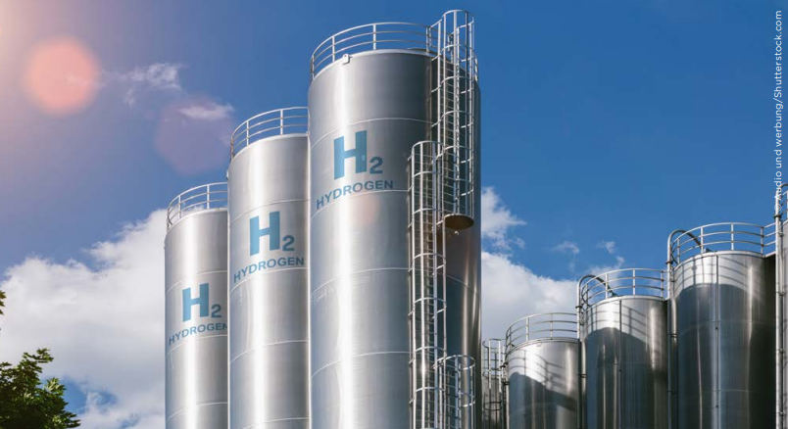
Muchos esquemas de certificación de hidrógeno competidores (tanto voluntarios como obligatorios) que tienen como objetivo definir el hidrógeno renovable y bajo en carbono han surgido en todo el mundo para satisfacer esta necesidad. Sus criterios técnicos varían en alcance, umbral de emisiones y metodología contable, lo que significa que la misma etiqueta (por ejemplo, hidrógeno verde) podría no referirse al mismo producto con el mismo umbral en diferentes esquemas. Además, diferentes regímenes también podrían incluir criterios ambientales, sociales y de gobernanza (ASG) adicionales, que no son fácilmente comparables con otros regímenes. Actualmente, no existe un esquema de certificación de hidrógeno adecuado para el comercio internacional. Aunque existen mecanismos para certificar el hidrógeno, el desafío es tener un esquema reconocido internacionalmente que evite la duplicación y las ineficiencias de tener esquemas múltiples, competitivos y divergentes. Para diferenciar verdaderamente el hidrógeno, los componentes básicos de los mercados de productos básicos diferenciados, el aumento de la demanda de los consumidores finales y un mecanismo sólido para escalar la producción, también deben estar presentes. El hidrógeno exigente se basa en estándares de emparejamiento con un modelo de seguimiento (cadena de custodia [CoC]) y la infraestructura de mercado relevante para conectar compradores y vendedores.
Este análisis se llevó a cabo identificando primero los elementos críticos de la certificación de hidrógeno, contra los cuales se evaluaron los esquemas de certificación existentes y emergentes. El alcance del estudio no incluye los requisitos del sistema para rastrear el dióxido de carbono (CO2) reutilizado o la contabilidad del carbono en sentido posterior y los vínculos con los esquemas de comercio de emisiones; el límite para el hidrógeno bajo en carbono no considera el impacto del CO2 capturado que se utiliza en aplicaciones separadas, como la captura y el uso de carbono. Este informe es una contribución de la Presidencia alemana del G7 a la consecución de los objetivos del Pacto de Acción sobre el Hidrógeno, concretamente en la configuración de marcos reglamentarios y normas comunes para el hidrógeno y sus derivados.
METODOLOGÍA
La evaluación esbozada en este informe estableció primero las cualidades que una certificación necesitaría alcanzar para servir a los propósitos descritos en la introducción. Se analizaron los esquemas de certificación de hidrógeno existentes y emergentes, así como los mecanismos de cumplimiento normativo relacionados, centrándose específicamente en el hidrógeno renovable y las normas de producción integradas. Se señalaron las lecciones clave de esfuerzos similares en los mercados de biocombustibles, al igual que los distintos desafíos y barreras para establecer un sistema exitoso de certificación de hidrógeno. Sobre la base del análisis de los progresos y las lagunas en los elementos técnicos y operativos de las normas existentes, se formularon recomendaciones de política clave que se presentan en este informe.
La información se obtuvo de datos disponibles públicamente y se obtuvo directamente de algunas de las organizaciones responsables de cada mecanismo o esquema.
IRENA colabora con otras iniciativas, organizaciones y agencias globales clave, además de sus miembros, para garantizar una cobertura verdaderamente global de información y temas. La figura 1 muestra la red actual relacionada con el hidrógeno. Este análisis específico de carencias se llevó a cabo conjuntamente con RMI, para complementar el informe Aceleración del despliegue del hidrógeno en el G7 sobre el Pacto de Acción del Hidrógeno del G7.
Se identificaron brechas en la compatibilidad entre los esquemas evaluados y se propusieron soluciones para que los responsables de la formulación de políticas las cerraran.
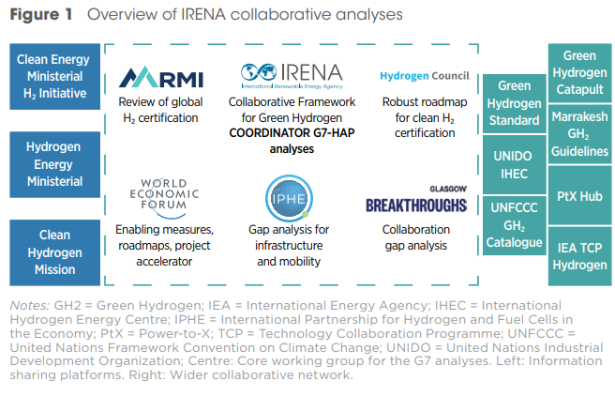
El costo de implementar y administrar un sistema de certificación, a pesar de ser un aspecto importante de dicho sistema, no se cubre en este informe. Un sistema confiable y confiable que está destinado a ser utilizado a nivel mundial requeriría una variedad de infraestructura y personas de calidad, incluidos auditores acreditados y otras instituciones. Esto requeriría recursos y financiación dedicados. Además, la cantidad de fondos requeridos puede verse afectada significativamente por la forma en que se estipula la verificación y el monitoreo, como mediciones del 100% o un porcentaje, o elementos de autodeclaración y controles aleatorios. La debida consideración del costo de la certificación y la financiación será una parte clave del éxito de un sistema internacional de certificación. IRENA se ha embarcado en un proyecto con el Physikalisch-Technische Bundesanstalt (Instituto Nacional Alemán de Metrología) para desarrollar una hoja de ruta para la infraestructura de calidad para apoyar la certificación del hidrógeno, cuyo costo será una consideración.
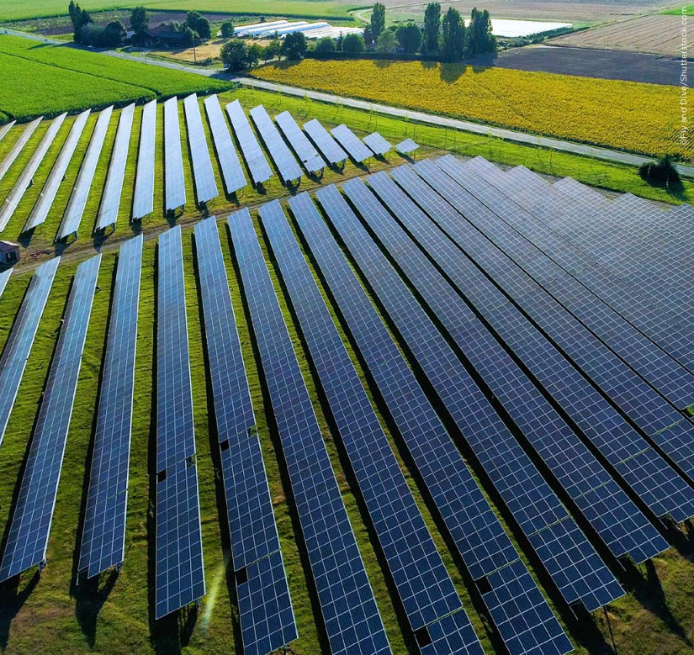

ELEMENTOS CRÍTICOS PARA UN SISTEMA DE CERTIFICACIÓN DE HIDRÓGENO
Un sistema de certificación exitoso debe capturar los componentes técnicos importantes (tal como se definen en el estándar y el diseño de certificación; consulte la Figura 2) y estar integrado en un ecosistema de componentes operativos habilitantes para garantizar la escalabilidad. La figura 2 describe los componentes operativos clave para un sistema de certificación del mercado del hidrógeno. Cada componente operativo puede ser desarrollado y desplegado por una o más organizaciones, aunque es típico que las normas y el diseño de la certificación, hasta la aplicación y la verificación, sean especificados por una sola entidad: el titular del sistema de certificación.
Estos componentes para un mercado del hidrógeno pueden hacer referencia y basarse en los mecanismos de mercado existentes, como las garantías de origen de energía renovable (para referencia en un modelo de seguimiento estándar o replicado) o plataformas y registros de intercambio ambiental.
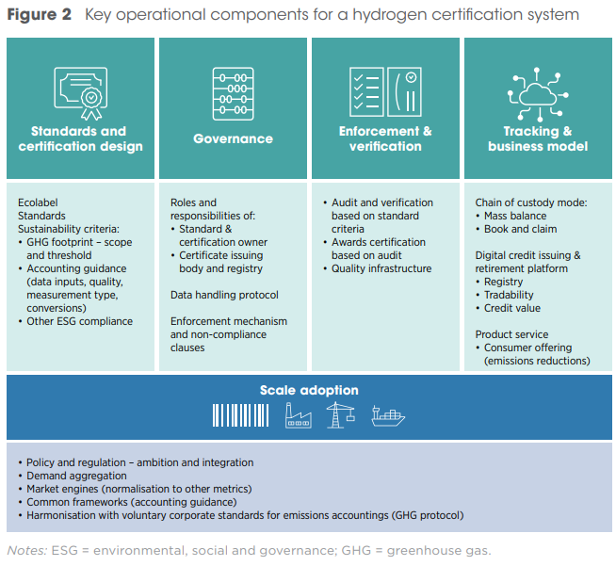
ESQUEMA DE CERTIFICACIÓN
Las normas y la certificación (incluidos los elementos operativos de diseño, gobernanza y aplicación) garantizan que la diferenciación entre las normas y los procesos de validación sea transparente tanto para los productores como para los compradores.
Los componentes técnicos de un esquema de certificación suelen estar integrados en una norma. Una norma es una metodología acordada para llevar a cabo un proceso. Un documento estándar es acordado por expertos, en entornos nacionales o internacionales.
Las normas son el resultado de la discusión y la cooperación entre las partes interesadas, como fabricantes, vendedores, compradores, clientes, asociaciones comerciales, usuarios y reguladores, en un proceso determinado.
En el caso del hidrógeno, se necesita un estándar para proporcionar la orientación contable y los criterios para evaluar las credenciales renovables o bajas en carbono. Los componentes técnicos mínimos que deben estar presentes en cualquier estándar de hidrógeno renovable o bajo en carbono se describen en las siguientes secciones.
DISEÑO DE ESTÁNDARES Y CERTIFICACIONES
Alcance de la certificación
El alcance de la certificación especifica el nivel en el que se evalúa el producto diferenciado (por ejemplo, el nivel de activos y las vías de producción y transporte que cubre).
Límite del sistema
Un límite claro del sistema debe ser referido o especificado directamente en la norma. Este límite debe incluir las principales fuentes de emisión de la cadena de suministro de producción de hidrógeno (por ejemplo, electricidad para electrólisis para la vía renovable; metano fugitivo aguas arriba y unidad de captura para la ruta fósil reducida).
La Figura 3 ilustra las cadenas de suministro de hidrógeno azul y verde, basadas en la metodología de la Asociación Internacional para el Hidrógeno y las Pilas de Combustible en la Economía (IPHE) (IPHE, 2021), que está en proceso de establecerse como un estándar de la Organización Internacional de Normalización (ISO). Los límites del sistema generalmente se definen para capturar rutas de pozo a puerta (hasta el punto de producción) o de pozo a rueda (hasta el punto de uso). Estos límites sirven como base para diferenciar las vías de producción de hidrógeno. A medida que se desarrolla un mercado, la conversión de hidrógeno a sus formas derivadas, como el amoníaco y el metanol, puede incorporarse como un complemento en un estándar de producción o en estándares de usuario final.
El límite para el hidrógeno bajo en carbono no necesita considerar el impacto del CO2 capturado que se utiliza en aplicaciones separadas (captura y uso de carbono), ya que el tiempo de almacenamiento típico de carbono en estos productos no es suficiente para ser considerado permanente (más de 100 años). Hasta que se establezcan directrices para determinar el impacto de las emisiones del carbono almacenado temporalmente en los productos, por ejemplo, calculando las emisiones evitadas en comparación con las vías de producción establecidas, la certificación del hidrógeno con bajo contenido de carbono con captura de carbono debe limitarse al secuestro.
Los planes globales deben tener como objetivo incorporar las secciones de transporte y distribución de la cadena de suministro a medida que crece el mercado del hidrógeno, dado el potencial de fuga del hidrógeno.
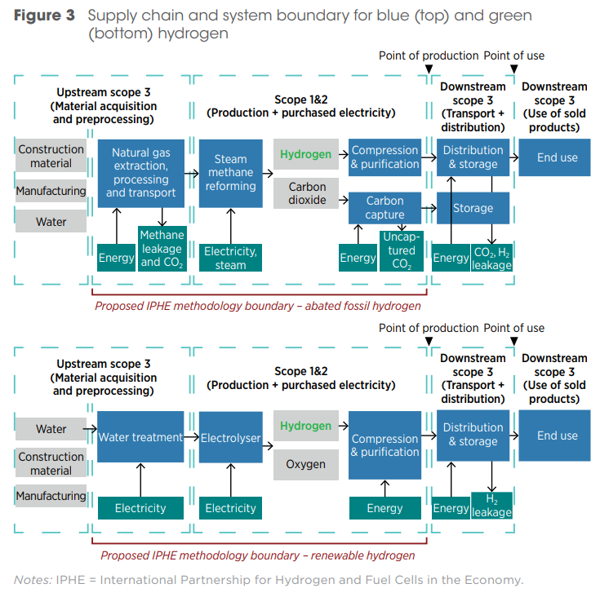
Guía para la contabilidad de emisiones
La "guía de contabilidad de emisiones" define o se refiere a la metodología utilizada para calcular la huella de gases de efecto invernadero (GEI) a través del límite del sistema para cada fuente de emisiones. Esta orientación debería definir: el alcance de los GEI pertinentes; su unidad funcional de potencial de calentamiento atmosférico según una fuente fiable y actualizable (por ejemplo, el Informe de Evaluación del Grupo Intergubernamental de Expertos sobre el Cambio Climático); el tipo de datos necesarios para realizar el cálculo (primarios o secundarios); y dónde acceder a estos datos.
Para el hidrógeno renovable, si un esquema permite electrolizadores conectados a la red, se debe abordar la validez del mecanismo de compra de electricidad renovable, incluidos los criterios para evaluar dichos mecanismos, como las limitaciones regionales y la singularidad de las declaraciones (por ejemplo, como se describe en GHG Protocol: Scope 2 guidance [Sotos, 2015]).
En la producción de hidrógeno renovable, la definición de criterios de electricidad renovable para los electrolizadores conectados a la red puede garantizar una contribución material a la descarbonización del sistema energético. Esto puede lograrse definiendo criterios de adicionalidad y de correlación temporal y geográfica.
• Adicionalidad: definida por el GHG Protocol como un proyecto que resulta en reducciones de emisiones de GEI adicionales a lo que habría ocurrido en ausencia del proyecto, lo que significa que la electricidad basada en energías renovables utilizada en electrolizadores es producida por nueva capacidad de generación. Esto se puede abordar asegurando un enlace directo, ya sea a través de una conexión física o mediante un acuerdo comercial de compra de energía. Ambos enfoques pueden limitar el tiempo de funcionamiento del electrolizador para que coincida con la generación.
• Correlación temporal: especifica el horizonte temporal de correlación entre la electricidad consumida por el electrolizador y el perfil de generación. Se recomienda un enfoque flexible de este criterio (en lugar de una estricta coincidencia de tiempo) en los próximos años, para limitar la desventaja del primer motor.
• Correlación geográfica: especifica una correlación geográfica entre el electrolizador y la generación renovable adicional, basada en una proximidad definida o conexión a la misma red interconectada.
Estos factores suelen determinarse a nivel regulatorio como parte de la estrategia de descarbonización para una red nacional o regional. Por ejemplo, la Directiva Europea de Energía Renovable II (RED II) modificó recientemente sus requisitos temporales de adecuación horaria a favor de la adicionalidad (asegurando PPA equivalentes). Esto, en opinión de la Unión Europea (UE), ayudaría a escalar el hidrógeno renovable en la región y mantener la competitividad global, al tiempo que lograría los objetivos de descarbonización de la red.
Umbral de emisiones
Un umbral, rango o valor de emisiones, que normalmente se muestra en kilogramos de CO2 equivalente por kilogramo de hidrógeno (kgCO2eq/kgH2), define el valor mínimo de intensidad de carbono para diferenciar el producto y puede ser un elemento utilizado para otorgar una etiqueta (véase la siguiente sección). El valor umbral utilizado para definir un producto diferenciado puede evolucionar con el tiempo a medida que aumentan las prácticas de gestión y las ambiciones climáticas y a medida que se actualizan los esquemas. Dependiendo del alcance del esquema, se pueden asignar diferentes umbrales a cada grado de certificación, vía de producción o etiqueta.
Obtener la certificación y cumplir con los criterios estándar para el hidrógeno renovable significa alcanzar tanto el umbral de emisiones como cualquier otra especificación en la guía contable, como la adicionalidad de la electricidad renovable.
El umbral de emisiones de un régimen voluntario puede no estar en consonancia con los requisitos para que un gobierno proporcione apoyo o con los requisitos de la política interna de una empresa privada.

Etiquetado
Si se cumplen los criterios distintivos (en kgCO2eq/kgH2) y otros elementos, como el uso del agua, la fuente de energía y el consumo, especificados por el esquema de certificación, se puede proporcionar una etiqueta, como "hidrógeno bajo en carbono", para el producto. Si bien las etiquetas de los diferentes sistemas de certificación pueden utilizar la misma redacción, los criterios de normalización con arreglo a los cuales se evalúan podrían diferir. Esto puede llevar a confusión entre los consumidores.
Cumplimiento ambiental, social y de gobernanza
El hidrógeno verde debe producirse, transportarse y utilizarse de manera que se minimicen las consecuencias ambientales, sociales y de gobernanza, al tiempo que se optimizan las oportunidades de desarrollo. También es inherente al Estándar de Hidrógeno Verde (GH2, 2022), que tiene como objetivo proporcionar certeza y transparencia a los inversores y otras partes interesadas que la etiqueta de "hidrógeno verde" de la Organización de Hidrógeno Verde (GH2) significa que el hidrógeno se produjo utilizando electricidad renovable que cumple con los estándares más altos sobre emisiones; a criterios ambientales, sociales y de gobernanza; y a los Objetivos de Desarrollo Sostenible de las Naciones Unidas. Hasta la fecha no se han emitido certificados GH2. El International PtX Hub también ha desarrollado un marco ambiental, económico, social y gubernamental para ilustrar la amplia gama de dimensiones y oportunidades de sostenibilidad del hidrógeno y la energía a x (PtX Hub, 2022).
GOBERNANZA
La gobernanza de un sistema de certificación es necesaria para proporcionar transparencia y rendición de cuentas. La estructura y los procesos de gobernanza, normalmente establecidos en una guía de programa o documento similar, deben especificar las funciones y responsabilidades de las personas involucradas en el esquema y los mecanismos mediante los cuales se lleva a cabo el cumplimiento, el incumplimiento y la administración de todos los elementos del esquema. La gobernanza de un sistema de certificación es responsabilidad del titular del sistema para estipular.
OBSERVANCIA Y VERIFICACIÓN
Un elemento operativo clave de un sistema de certificación es la verificación. Esto proporciona seguridad al comprador de que el producto está alineado con los criterios estándar. Un sistema debe especificar el proceso de verificación, incluido el calendario de las etapas de verificación, cómo y con quién se lleva a cabo la auditoría (por ejemplo, un auditor independiente y cualificado para el sector previamente aprobado; un mecanismo digital operado por un tercero independiente) y los datos y sistemas o personal necesarios para la validación.
Para una aplicación satisfactoria de las estrategias nacionales e internacionales de hidrógeno renovable, debe garantizarse que:
• la tecnología y la infraestructura para la producción y el transporte de hidrógeno renovable funcionan como se espera; y
• El comercio de hidrógeno renovable se facilita a escala mundial, garantizando al mismo tiempo la sostenibilidad y la seguridad de la producción de hidrógeno renovable y sus derivados.
Estos dos objetivos requieren una infraestructura de calidad sólida, que incluya normas, pruebas, metrología, certificación y acreditación para la producción y el comercio de hidrógeno renovable. Los servicios de infraestructura de calidad deben estar en su lugar para garantizar que los planes y objetivos de los responsables políticos sobre el hidrógeno renovable se cumplan de la manera más eficiente.
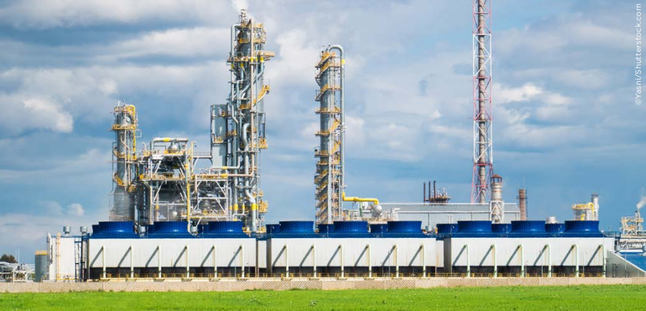
SEGUIMIENTO Y MODELO DE NEGOCIO
Para que un comprador compre un producto diferenciado y reclame de manera creíble los beneficios de reducción de emisiones, un registro administrativo debe rastrear el flujo del producto a través de la cadena de suministro. Esto se conoce como un modelo de CoC. Los modelos de CoC tienen diferentes niveles de acoplamiento entre el producto y la declaración de sostenibilidad y pueden utilizar métodos de preservación de identidad, segregación, balance de masa1 o libro y declaración (como se define en ISEAL Alliance [2016]). Los sistemas de certificación del hidrógeno cuyo límite se extienda más allá del punto de producción deben especificar para cada tipo de operación de la cadena de suministro (por ejemplo, procesamiento, transporte) qué modelo de CoC debe utilizarse.
El hidrógeno renovable (y sus derivados) tiene el potencial de establecerse como un producto comercializado a nivel mundial. Dada la complejidad involucrada con este tipo de cadena de suministro, un modelo de CoC de libro y reclamo puede ser útil. Aunque este modelo tiene el menor acoplamiento entre la declaración de sostenibilidad y el producto, permite una conexión financiera directa entre productores y compradores. Este modelo proporciona una solución al desafío logístico de escalar un mercado naciente, ya que proporciona un camino para los compradores que pueden no estar físicamente conectados a la producción de hidrógeno renovable (por ejemplo, compradores en Europa que compran hidrógeno del norte de África) para señalar la demanda de este tipo de producto. Este modelo también evita las emisiones de GEI relacionadas con el transporte. Se necesita un componente de registro para que este modelo realice un seguimiento de estas transacciones, a través de la generación de certificados, el comercio y la retirada. Sin embargo, para cadenas de suministro más simples, puede ser apropiado un modelo de CoC más directamente acoplado, como el balance de masa. Con un modelo de balance de masa, hay múltiples opciones para hacer afirmaciones. Para garantizar la integridad y eliminar la ambigüedad para el comprador, el esquema debe describir la opción de reclamación preferida. Un documento reciente de la Coalición para la Acción de IRENA proporciona más detalles sobre los modelos de CoC y el seguimiento de los sistemas de certificación (Coalición para la Acción de IRENA, 2022).
MERCADO OBLIGATORIO
Hasta la fecha, al menos 60 países han publicado o están elaborando estrategias de hidrógeno, y varios de ellos tienen como objetivo establecerse como regiones exportadoras de hidrógeno (IRENA, 2022a). Este número continúa creciendo a medida que los gobiernos intentan demostrar la política de descarbonización y seguridad energética. Algunas regiones pioneras han establecido objetivos de producción y cuotas de productos para acelerar el mercado del hidrógeno (por ejemplo, la India requiere el uso de hidrógeno renovable en los procesos industriales; Japón establece objetivos de movilidad e infraestructura de repostaje). Estas regiones están explorando cómo deberían regular el hidrógeno; Sin embargo, la mayoría está esperando aportes adicionales de la industria antes de adoptar estándares legislativos concretos.
La mayoría de las estrategias incluyen la consideración de un esquema de certificación para cuantificar la reducción de emisiones relacionadas con el hidrógeno e identificar qué método de producción de hidrógeno puede recibir más apoyo público.
La UE, el Reino Unido y los Estados Unidos están estableciendo una definición de hidrógeno verde e hipo carbónico especificando un umbral y un alcance de emisiones (véase el cuadro 2). Estos mecanismos reguladores también deberían definir:
• cómo se certificará y supervisará la reducción de emisiones, especialmente para las importaciones (esto podría hacerse mediante asociaciones o haciendo referencia a regímenes voluntarios);
• si la metodología establecida se adaptará a múltiples sectores de uso final; y
• cómo se espera que los usuarios finales demuestren el cumplimiento de los ahorros de emisiones (generalmente descritos en la legislación como una reducción porcentual del valor de referencia) y reciban crédito por el uso de combustible bajo en carbono.
EL CAMINO A SEGUIR
Se está formando un nuevo mercado mundial del hidrógeno, con actores públicos y privados en toda la cadena de suministro que se unen para formar coaliciones y acuerdos para acelerar la economía del hidrógeno (IRENA, 2021, 2022b) (ver Figura 6). Para garantizar que este mercado logre la reducción de emisiones a escala de gigatoneladas requerida y ayude a una rápida descarbonización, se requiere un sistema de certificación cohesivo.
Los responsables políticos y el sector energético en general tienen experiencia con certificados de portadores de energía. Un ejemplo es el sistema de garantías de origen de la electricidad. Una garantía de origen certifica el origen de la electricidad renovable procedente de plantas cualificadas y proporciona a los consumidores esta prueba. Es un esquema de certificación voluntaria que permite a los consumidores elegir y documentar su participación en el consumo de energía renovable.
El RED II de la Comisión Europea podría utilizarse como ejemplo de mejores prácticas para la certificación del hidrógeno. De hecho, el hidrógeno utilizado en el sector del transporte en Europa tendrá que seguir normas similares a las de los biocarburantes. Sin embargo, en la UE, sigue habiendo cierta incertidumbre sobre cómo se aplicarán los mecanismos reguladores de la Directiva al hidrógeno importado. Se requiere más claridad sobre este punto, que puede producirse cuando finalice el proceso de consulta de la Directiva.
La experiencia europea con los biocarburantes muestra cómo, si existe un mercado, los productores se asegurarán de certificar su vector energético (biocarburantes, hidrógeno, amoníaco) para garantizar el uso del transportista en ese mercado protegido. Además, el establecimiento del Mecanismo Europeo de Ajuste en Frontera del Carbono hará que los certificados sean aún más importantes.
Los mecanismos fronterizos de carbono son impuestos a la importación que explican la diferencia en las políticas de fijación de precios del carbono entre los países. El objetivo es hacer que los contaminadores, incluso fuera de la jurisdicción importadora, paguen el mismo precio del carbono (o similar) que paga la industria local, desalentando así la fuga de carbono a través de la reubicación de procesos y nivelando el campo de juego entre la industria, independientemente de la política local de carbono. Como impuesto fronterizo, los ajustes de carbono en frontera deben cumplir con el Acuerdo General sobre Aranceles Aduaneros y Comercio de la Organización Mundial del Comercio. El Acuerdo General dispone que cualquier imposición de mercancías importadas no puede dar lugar a un trato menos favorable que el trato de mercancías comparables producidas en el país. Sin embargo, la jurisprudencia de la Organización Mundial del Comercio sugiere que se permitiría un mecanismo de ajuste en frontera del carbono si se basara en el contenido de carbono de un producto y no en el país de origen de los bienes. La adopción de una política de este tipo en Europa o en otros lugares aumentará la importancia de los sistemas de certificación, ya que será un requisito conocer el contenido exacto de carbono de cada producto gravado.
Es probable que el mercado de hidrógeno renovable y productos "verdes" incluya un pequeño número de regiones importadoras, incluidos los miembros del G7, mientras que muchos países del Sur Global muestran un potencial competitivo en costos para producir hidrógeno renovable. En la práctica, esto puede dar lugar a una situación de oligopsonio, con unos pocos grandes compradores que establecen las normas y reglamentos para muchos exportadores potenciales. Por el momento, sin embargo, los principales países importadores no están aprovechando su posición para establecer la demanda de vías de producción de hidrógeno alineadas con el clima.
Un mosaico de regulación impediría la escala del hidrógeno renovable y tendría impactos negativos en el comercio internacional de hidrógeno y sus derivados. Los exportadores potenciales pueden mirar los pocos mercados y decidir en cuál enfocarse, reduciendo la escalabilidad de sus proyectos. Si no hay ningún esfuerzo para consolidar y armonizar los criterios técnicos utilizados para clasificar el hidrógeno como bajo en carbono, puede haber una formación de mercados igual al número de normas de certificación vigentes.
Se requiere un marco de colaboración entre los países importadores y exportadores para evaluar y definir los elementos técnicos y ESG para diferenciar el hidrógeno a fin de facilitar la participación en el mercado de los productores, que luego podrían replicar sus proyectos en todo el mundo. Aunque definir reglas comunes puede parecer una actividad inherentemente técnica, ayudará a determinar las tecnologías que dominan un mercado futuro y recompensará a quienes las dominen. Las normas se crean para garantizar la calidad, la seguridad y la interoperabilidad de diversos bienes y servicios. Sin embargo, las normas divergentes podrían fragmentar un mercado, estimular la competencia regulatoria y erigir barreras comerciales.
La armonización de normas y reglas puede conducir a una mayor visibilidad sobre el futuro del hidrógeno renovable. Los exportadores potenciales conocerán las características de la producción de hidrógeno en las que centrarse y tendrán una señal de inversión clara y granular para el despliegue eficiente de la infraestructura de hidrógeno renovable (IRENA, 2021, 2022b).
Una red en expansión de rutas, planes y acuerdos comerciales de hidrógeno
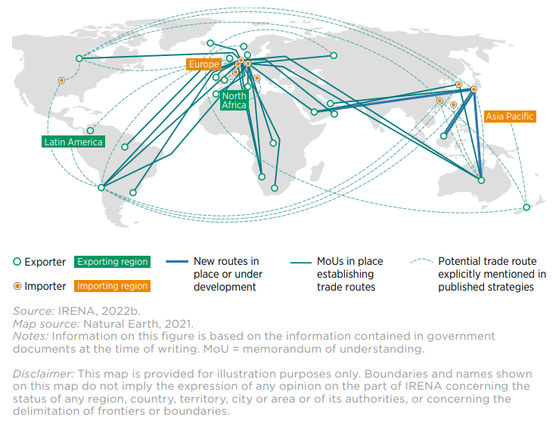
RECOMENDACIONES
Las siguientes recomendaciones se hacen además de las propuestas en IRENA Coalition for Action (2022) para la armonización internacional de los sistemas de certificación:
Para las partes interesadas:
• Para evitar la fragmentación del mercado, procurar la armonización entre las normas, el etiquetado ecológico, los criterios de certificación y los umbrales máximos de carbono.
• Asegurar que los certificados contengan suficiente información para que los consumidores y los responsables políticos diferencien entre las diferentes formas de hidrógeno.
• Incorporar elementos adicionales que contengan información sobre las emisiones relacionadas con el transporte hasta el punto de uso.
• Adoptar definiciones comunes para la conexión permisible a la red y hacer referencia claramente al uso de un mecanismo de compra de electricidad renovable, así como los criterios para evaluar estos mecanismos.
• Hacer referencia o desarrollar esquemas complementarios (para el rendimiento de captura de metano y carbono aguas arriba) para garantizar la minuciosidad de la contabilidad de emisiones y eliminar la duplicación. Estos esquemas pueden garantizar aún más la credibilidad climática del hidrógeno al estipular un almacenamiento permanente del carbono capturado.
• Si dos sistemas de certificación coexisten dentro de la misma jurisdicción, establecer un mecanismo de doble contabilización para garantizar que no se emitan múltiples certificados para la misma unidad de hidrógeno.
• Desarrollar sistemas de seguimiento de certificados de hidrógeno transparentes y rentables que ofrezcan seguridad a los titulares de certificados y que sean compatibles a través de las fronteras para evitar cargas administrativas y retrasos en el desarrollo del proyecto.
• Pensar más allá del hidrógeno y garantizar la continuidad de los derivados del hidrógeno con mayor probabilidad de ser comercializados, como el amoníaco.
Para los responsables políticos:
• Colaborar en el marco de iniciativas mundiales pertinentes para una cooperación internacional más estrecha a fin de establecer normas y requisitos aceptados a nivel mundial para el etiquetado ecológico y el comercio de hidrógeno, en consonancia con las recomendaciones formuladas en el informe de IRENA Accelerating hydrogen deployment in the G7: Recommendations for the Hydrogen Action Pact y en el informe Breakthrough Agenda 2022 (IEA et al., 2022; IRENA, 2022a).
• Adoptar un conjunto común de criterios de sostenibilidad para la certificación del hidrógeno y la diplomacia sobre las normas comerciales del hidrógeno para señalar la confianza a los inversores y la industria, incluido el etiquetado ecológico normalizado con el umbral de huella de GEI asociado y el contenido de energía renovable (véase la AIE et al., 2022; IRENA, 2022a).
• Iniciar un diálogo público-privado (por ejemplo, a través del Marco de colaboración IRENA sobre hidrógeno verde), en particular entre las regiones importadoras y exportadoras, para debatir las cuestiones del presente informe y trabajar en pro de la armonización de las normas comerciales relativas al hidrógeno.
• Crear un marco de CoC (por ejemplo, a través de un organismo independiente) para facilitar el intercambio y el seguimiento de los certificados y evitar el doble cómputo.
• Desarrollar infraestructura de calidad para apoyar la certificación mediante la calificación y educación de organismos de acreditación, auditores, inspectores y otros servicios esenciales de validación. Un ejemplo de ello es el trabajo realizado por IRENA en el desarrollo de una hoja de ruta para una infraestructura de calidad conjuntamente con el Physikalisch-Technische Bundesanstalt (Instituto Nacional Alemán de Metrología).

